附件2：

广东省注册会计师协会
2019年会计师事务所审计助理人员第二期培训班会务指南

尊敬的学员：
您好！欢迎您参加“广东省注册会计师协会2019年会计师事务所审计助理人员第二期培训班”课程。现将会务相关事宜温馨提醒如下：
课程安排
时间 | 内容 | 主讲人
9月7日（周六）上午 | 审计工作底稿编制和管理 | 陈韵桦女士
9月7日（周六）下午 | 审计案例分享 | 陈韵桦女士
9月8日（周日）上午 | 公文写作 | 邓玉环副教授
9月8日（周日）下午 | 政府会计制度 | 丁朝霞总会计师
上课时间：2019年9月7日-8日（上午09:00-12:00，下午14:00-17:00）请您至少提前15分钟签到
上课地点：东山宾馆2号楼13楼五洲厅
午餐地点：东山宾馆1号楼3楼东山食府大厅
酒店电话：020-87773722
培训费用：餐饮费和杂费200元/人
特别说明
- 本次培训费用不包含住宿费。如有住宿需要，会务组可协助预定。
- 停车费市场价格为16元/小时。会务组可提供会务优惠票20元/4小时（无发票）。住宿学员自办理入住至办理退房期间停车费免费。其他时间段需缴费。
- 由于培训现场不收取现金也无法现场开发票，请需要开具发票的学员务必提前填写表一发票信息登记表通过微信、短信、电话或邮件等方式提前告知会务组。

会务联系
刘老师，电话/微信：18676892732；咨询邮箱：liuzixuan@gamachina.org

表一：2019年广东省注册会计师协会事务所助理二期继续培训发票信息登记表
单位
发票类型（专票/普票/电子发票）
发票抬头
税号
金额
地址
电话
开户行
银行账号
付款方式（银行转账/支付宝）
参加培训人姓名
备注 | 由于专票数量有限，请尽量选择普票，感谢您的配合！

表二：2019年广东省注册会计师协会事务所助理二期继续培训酒店预订表
所在单位
入住人数
负责人联系方式
入住酒店 | 东山宾馆
住宿费用 | 标单/标双（398或430）元/间/晚，含双早
入住时间及住几晚 | 如：24号入住一晚
入住房型及房间数量 | 如：两间标准单人房
备注 | 1、若培训整体订房超31间，收费为398元/间，若达不到31间，则为430元/间  1、请务必确认住房需求，由于协会需预付押金给酒店，确认后如当天不能入住，需赔付押金。  2、酒店费用请自行到酒店前台办理入住时交付，会务组仅提供酒店预定服务。
付款方式
收款单位：广东省管理会计师协会
收款账号：1209 1081 1710 102
开户银行：招商银行广州分行营业部
支 付 宝：cfo@gamachina.org（广东省管理会计师协会）
- 付款时请备注【单位及姓名】
- 缴费后请把付款截图发送到liuzixuan@gamachina.org

交通指南
- 自驾指引：广州市越秀区三育路44号东山宾馆
- 公共交通指引
- 公交：犀牛路口(公交站)：112路、16路、189路、192路、221路、223路、225路、285路、287路、535路、550路、63路、夜15路
羊城晚报社站(公交站)：185路、189路、204路、261路、27路、283路、284路、293路、2路、305路、305路支线、517路、518路、542路、54路、550路、56路、62A路、62路、B4A路、B4路、B4路快线、夜18路、夜36路、夜38路、广283路班车、广高峰快线30路、高峰快线14路、高峰快线23路、高峰快线38路
- 地铁：地铁5、6号线区庄站B2口，步行536米至东山宾馆（约10分钟）。
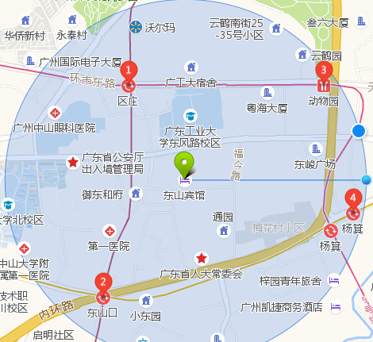
课程师资介绍
【授课师资】陈韵桦女士
注册会计师、税务师、广东省注册会计师行业（第一期）领军（后备）人才。长期从事财务审计和财务咨询一线工作，具有大型央企、省市国企及事业单位的审计鉴证、会计核算，财税咨询服务工作经验，尤其擅长财务管理模式设计、税务成本管理、尽职调查、企业重大重组并购方案设计及财税处理全过程跟踪控制、三旧改造”项目的方案设计、合同草拟和税收成本管理服务等工作，负责并主导多家房地产集团、建筑集团、投资集团、工业企业的审计、管理咨询、尽职调查、税收策划等服务工作，专业服务胜任能力强，实操经验丰富。现为中职信（广东）会计师事务所有限公司合伙人、主持技术支持部工作。
【授课师资】丁朝霞总会计师
管理学博士。中山大学肿瘤防治中心总会计师，中山大学新华学院教授，广东财经大学经管学院会计硕士专业导师。总会计师，中国注册会计师，国际注册内部审计师、高级会计师、高级审计师、招标师。多次借调到教育部财务司审计处、经费监管中心和广东省教育厅参加审计工作。先后担任广东省内部审计协会常务理事、广东省内部审计协会教育专业委员会副主任、广东省审计信息化建设专家咨询组成员、广东省教育审计协会学术委员会主任等。致力于研究会计、审计、财税和预算的研究。主编《案例通略----由内部审计案例透视审计技巧和方法》、《审计学——轻轻松松学审计》、《医院运营精细化管理理论与实战》等多本专业著作。在《审计研究》、《审计与经济研究》等杂志发表文章20多篇。
【授课师资】邓玉环副教授
中国社会科学院研究生院现当代文学博士，华南师范大学文学院写作教研室副教授，现当代文学写作方向硕士生导师。2013-2018年任广东省写作学会秘书长，现任广东省写作学会副会长，全国写作学会理事。

